《令和５年１１月７日》
校長の職能成長の要素

- 高校の校長に求められる力については《校長に求められる資質・能力》のところで図にまとめてみていますが，実際の職責を担う中で，校長職の人たちの「職能成長の要素」は，どのような要素が重要になるのだろうかと思って図に表してみました。
- 私自身も複数校で複数年校長の職責を担って来ましたので，私自身の体験がベースになっています。と同時に，多くの校長さん方とも接してきたり，様々な場面も見知ったりしてきましたので，そうしたことも考え合わせてみました。率直に，校長に立場になられてから，それまでの印象よりもはるかに高いレベルで「リーダーシップ」を発揮された方もおられますし，それまでの印象通りの高いパフォーマンスを発揮された方も多くおられるように思っています。

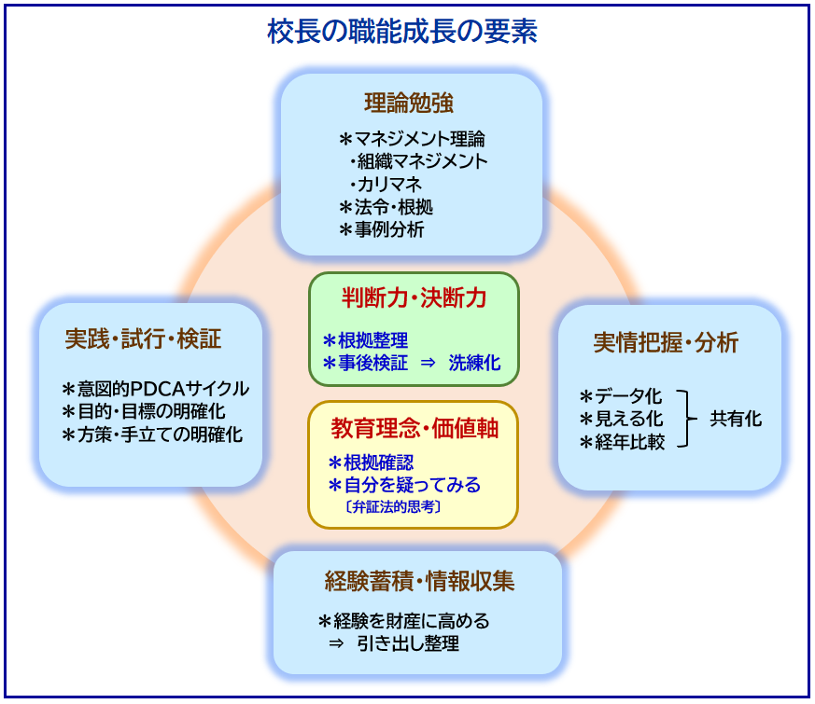

《判断力・決断力》《教育理念・価値軸》
＊ 校長に求められる資質・能力については，当該ページに図示していますが，その中でも「校長とし
ての職能成長」に大きく関わるのが，この２つの要素だと思っています。「校長に求められる資質・
能力の図」の中では，「リーダーシップ」として括った表現にしています。《学校の教育を前進させ
る（牽引する）原動力》だと思っています。
＊ 「課題や場面において，良い判断を速くできるようになること」と，生徒・教職員を大事にしなが
ら，前向きに課題解決や業務に取り組むことができる姿勢・意欲が格別に大事なことで，この「リ
ーダーシップの発揮」の継続自体が，職能成長の大きな要素だと思っています。

《理論勉強》
＊ 少し以前の「校長像」と大きく異なる要素が，校長の職に就いてからの必要な「理論勉強」の量
と質の増幅・向上だと思っています。日常的な業務の忙しさに追われる中でも，この「理論勉強」
をかなり意識的に行って，その内実を《実践・試行・検証》《実状把握・分析》に直接的・連関的に
活かしていくことが，「学校の基盤づくり」そのものであり，校長としての「現代的な最も重要な役
割」だと思っています。
＊ 「カリマネ」領域だけでなく，「組織マネジメント」領域についても，理論的なこと，方策的なこと，
人心把握のことなど，意識的に勉強することが，校長としての職能成長に繋がることだと思って
います。

《実践・試行・検証》
＊ 加速度的に進む変化・変容を受けとめつつ，当該校の校長だから実践してみることができるこ
とが，実に多くあると思っています。自分のアイデア・組み立てだけでなく，教頭・主任層・教諭層・
事務職など，学校に関わっている人たちからのアイデア・提案も大事になります。一緒に「原案」を
作ることも重要なことだと思います。
＊ 「実際にやってみること」で見えてくることがたくさんあり，そのことは，取り組んでやってみない
と見えてこないことです。やり始める前の「吟味」は必要で重要ですが，時代状況的には，より慎
重になるよりも「やってみること」の方が，より大事なことだと思っています。
＊ 「やってみること」と同等に大事なのは，「事後検証」だと思っています。特に，校長の立場として
の検証が大事で，単に「良かった。上手く行かなかった」程度でなく，事前に見積もった検証軸・基
準に照らして分析・整理しておくことが，次の《経験蓄積・情報収集》とも関連して，校長としての
職能成長に繋がることと思います。

《実状把握・分析》
＊ この要素だけで校長としての職能成長の大きな要素にはなりませんが，良い判断を速くしたり，
種々の実践・試行を行ったりするには，この「実状把握・分析」は必須であり重要な役割があると
思っています。
＊ 生徒・教職員の状況・実態を把握する（データ化・見える化・共有化）ことによってはじめて「実際
的な取組課題」が明確になり得ます。校長として自分が求めることだけでなく，国・県などから求
められることを「第一義的な根拠」としてそのまま対応すること以上に，「自校の生徒・教職員」に
とっての意義・重みはどこにあるのかを明確にすることが大事だと思っています。
＊ 当該校の校長としては，国・県などから求められることを「自校の生徒・教職員にとっての第一
義的な意義・価値」にシフトチェンジすることが，取りも直さず「自校の校長として，自校の生徒・
教職員に求めること」になる構図だと思っています。そのことが，「当該校の校長としての職能成
長」に繋がることだと思っています。

《経験蓄積・情報収集》
＊ 校長となって一年目だったり，思ってもみなかった人事異動による新しい学校への赴任だったり
と，新しい環境に戸惑ったり，今までの「経験蓄積」を活かしにくいような気持ちになる方も多く
いるように思います。が，個別具体の経験の積み重ねの形だけでなく，今までの学校経験や業務
経験をより整理（理論的な整理，分類整理など）して，「整理された財産」にしておくことができて
いると，校長になってからの経験蓄積とが関連付けられ，加算されて豊かになっていくように思っ
ています。
＊ 視点としては，個別経験・個別学校状況などを具体に分類したものに「個別の収納ラベル」を付
けたようなやり方で蓄積収納するのではなく，「共通的な要素，分類的な要素，見方・捉え方」な
どの少し抽象的なこと・ものでの「分類・整理ラベル」と個別事例を関連づけて収納・整理しておく
ことが大事なことだと思っています。
＊ こうした個人的な体験・経験の情報整理の仕方は，あまり他の方々と意見交換したこともなく，
私の，まさに個人的なイメージでしかないようにも思いますが，《理論勉強》と似ている面があり，
理論的な整理，概念的な整理，全体的なことと部分的なことの同時把握などと，個別事象を関連
づける考え方整理が，校長となってからは一層大事なことのように思っています。

※参照 〔◇学校マネジメント〔Ⅰ〕＞★学校経営の要素＞校長に求められる力〕
〔◇学校マネジメント〔Ⅰ〕＞★《学校経営の要諦》＞学校状況の把握〕

